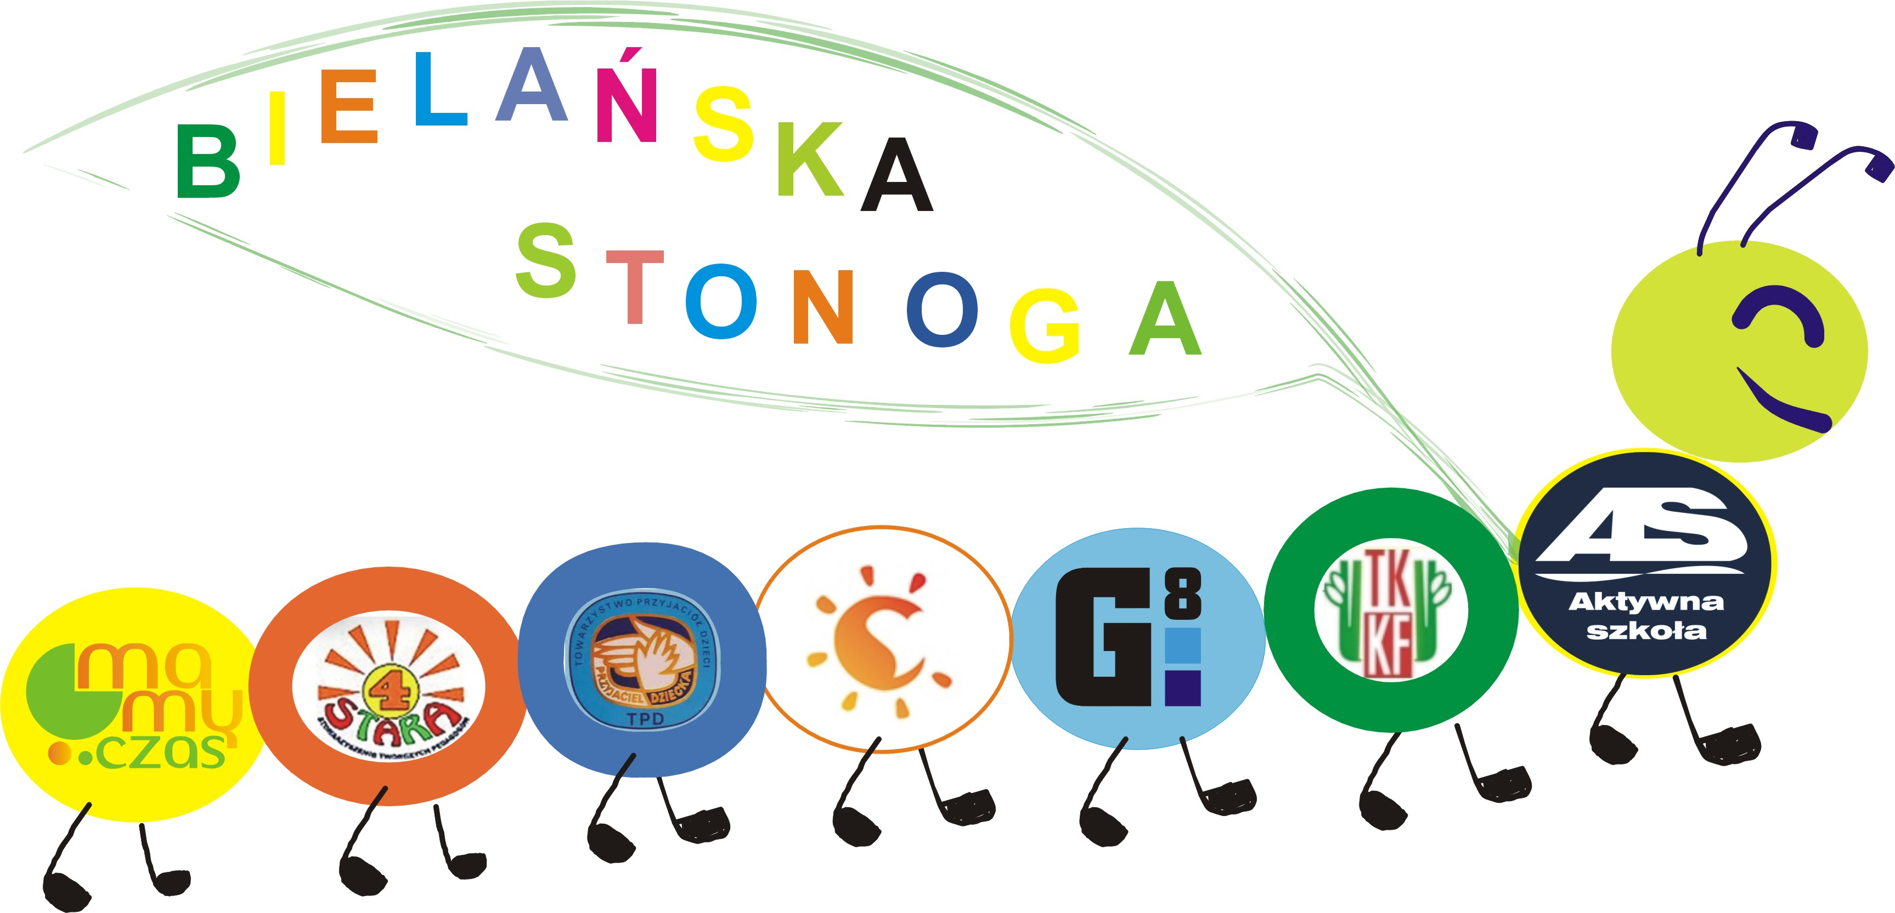

TKKF „CHOMICZÓWKA” ZAPRASZA NA RODZINNE ZAJECIA
¸
REKREACYJNO- SPORTOWE W

GIMNAZJUM nr 74

AEROBIK | Wtorki 14.30 - 15.30 | Czwartki 16.15 -17.15
SIATKÓWKA | Poniedziałki 15.00- 16.00 | Sobota 11.00 - 12.00
KOSZYKÓWKA | Poniedziałki 14.30- 15.30 | Środy 14.30 - 15.30
PIŁKA NOŻNA | Poniedziałki 14.30 - 15.30 | Środy 14.30 - 15.30
GIMNASTYKA KOREKCYJNA | Poniedziałki 15.30 – 16.30 | Czwartki 14.30 - 15.30


projekt współfinansuje m.st. Warszawa

